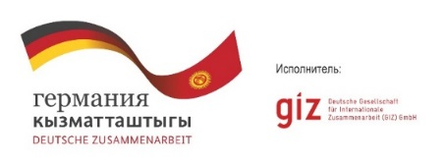 | 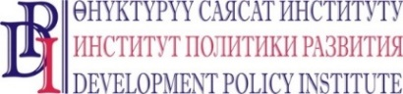 |  | 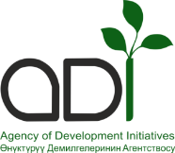
Проект «Социально-экономическое развитие айылных аймаков на основе потребностей местного общества»
Медиагруппа Института политики развития: Мээрим СЕЙИТОВА, MSeitova@dpi.kg, NJamankulova@dpi.kg, официальный веб-сайт www.dpi.kg, телефоны: (0312) 97-65-30, 97-65-31, факс: (0312) 97-65-29, сайт журнала «Муниципалитет» www.municipalitet.kg
Пресс-релиз 10 июня 2016 г.

В г. Бишкеке 10 июня состоится обсуждение Видения МСУ-2030

Как должно выглядеть кыргызстанское село в 2030 году? Что будут делать органы местного самоуправления через 15 лет? Что им нужно для того, чтобы жизнь в селах и городах в 2030 году была комфортной и безопасной?
Современные условия диктуют нам новые правила жизни, при которых невозможно устойчивое социально-экономическое развитие региона без видения будущего, без четкого определения целей, задач и приоритетов. Очень важно определить логику дальнейшего действия вперед не на один год, а на десятилетия для достижения устойчивого роста уровня и качества жизни региона.
В связи с этим, 10 июня 2016 года в г. Бишкек, в конференц-зале Института политики развития (ИПР) планируется фокус-группа, где состоится обсуждение на тему «Местное самоуправление в Кыргызской Республике – сегодня, завтра и в 2030 году». На мероприятие приглашены представители Жогорку Кенеша, Аппарата Правительства КР, отдельных правительственных структур, институтов гражданского общества и экспертного сообщества, которые обсудят и разработают видение долгосрочного стратегического развития местного самоуправления до 2030 года. Кроме этого, участники семинара обсудят вопросы законодательства в области МСУ, планирования развития в айылных аймаках и реализации разработанных планов, предоставления услуг на местном уровне, управления муниципальной собственностью, взаимоотношения органов МСУ с государственными органами.
Мероприятие организовано Институтом политики развития в рамках проекта «Социально-экономическое развитие айылных аймаков на основе потребностей местного общества», финансируемого проектом Германского общества по международному сотрудничеству (GIZ) «Фонд поддержки гражданского общества». Пилотным регионом проекта был выбран Джети-Огузский район Иссык-Кульской области. В реализации данного проекта выступает консорциум организаций в составе: Институт политики развития, Институт бюджетных решений и Агентство инициатив развития.
Данный Проект поможет разработать новую модель планирования развития Кыргызской Республики таким образом, чтобы государственные программы учитывали потребности местных сообществ, действительно улучшали качество жизни в провинции, обеспечивая выполнение на местах национальных программ развития, а также включали вопросы, связанные с предоставлением государственных и муниципальных услуг, оказываемых на местном уровне.

Видение - это план действий с конкретными действиями, которое подразумевает синергию двух аспектов – ясность цели на продолжительный срок и конкретные действия на короткий срок. Согласованность этих двух аспектов приводит нас на путь к достижению того, что мы определяем в видении.

